Realizado por:

Juan Camilo Restrepo Velez  
William Leonardo Andrade Collazos  
Wilder Valencia Ocampo

**PRÁCTICA DE ANÁLISIS PREDICTIVO 10%**

Seleccionar una base de datos en <https://www.datos.gov.co/>y realizar un informe con todos los pasos de preparación de datos, utilizar pantallazos para documentar los resultados. Después de realizar todos los pasos, responder en el informe:

**Bank Marketing**

Los datos están relacionados con campañas de marketing directo de una institución bancaria portuguesa. Las campañas de marketing se basaron en llamadas telefónicas. A menudo, se requería más de un contacto con el mismo cliente, para poder acceder a si el producto (depósito bancario a plazo) sería ('sí') o no ('no') suscrito.

**Información de atributos**

Información Bancaria de los clientes

Age - Edad

Job - Trabajo: tipo de trabajo

Marital - Estado civil: estado civil

Education - Educación: Nivel educativo

Default - Incumplimiento: ¿tiene el crédito en mora?

Housing - Vivienda: ¿tiene un préstamo de vivienda?

Loan - Préstamo: ¿tiene préstamo personal?

Relacionado con la última llamada de la actual campaña

Contact - Contacto: tipo de comunicación

Month - Mes: último mes de contacto del año

DayofWeek - Día de la semana: último día de contacto de la semana

Duration - Duración: duración del último contacto, en segundos (numérico). Nota importante: este atributo afecta en gran medida al objetivo de salida (por ejemplo, si la duración = 0, entonces y = "no"). Sin embargo, no se conoce la duración antes de una llamada se realiza. Además, después del final de la llamada se conoce obviamente y. Por lo tanto, esta entrada sólo debe incluirse a efectos de referencia y debe descartarse si se pretende tener un modelo predictivo realista.

Otros

Campaign - Campaña: número de contactos realizados durante esta campaña y para este cliente

Pdays - pDías: número de días que pasaron después de que el cliente fue contactado por última vez en una campaña anterior. Nota, 999 significa que el cliente no fue contactado anteriormente

Previous - Anterior: número de contactos realizados antes de esta campaña y para este cliente

Poutcome: resultado de la anterior campaña de marketing

Atributos del contexto social y económico

Emp.var.rate - Tasa de variación del empleo - indicador trimestral

Cons.price.idx: Índice de Precios al Consumidor - Indicador mensual; el Índice de Precios al Consumidor o IPC mide los cambios en los precios pagados por los consumidores por una cesta de bienes y servicios cada mes.

Cons.conf.idx: Índice de confianza del consumidor - Indicador mensual; En Portugal, el índice de confianza del consumidor se basa en entrevistas con los consumidores sobre sus percepciones de la situación económica actual y futura del país y sus tendencias de compra. Se estima utilizando la diferencia entre la proporción de respuestas de evaluación positivas y las respuestas de evaluación negativas, pero no incluye la proporción de respuestas neutras

Euribor3m: euribor 3 meses - Euribor es la abreviatura de Euro Interbank Offered Rate. es un índice de referencia publicado diariamente que indica el tipo de interés promedio al que un gran número de bancos europeos dicen concederse préstamos a corto plazo entre ellos para prestárselo a terceros.

Nr.employed - Número de empleados: Número de empleados - Indicador trimestral; Número de personas empleadas para el trimestre.

Variable objetivo

y - ¿el cliente ha suscrito un depósito a plazo?

*Tomado de <https://www.kaggle.com/henriqueyamahata/bank-marketing>

**PREPARACIÓN DE DATOS**

1.Cuáles son las variable predictoras y la variable objetivo?

Predictoras

* Age
* Job
* Marital
* Education
* Default
* Housing
* Loan
* Contact
* Month
* DayofWeek
* Duration
* Campaign
* Pdays
* Previous
* Poutcome
* Emp.var.rate
* Cons.price.idx
* Cons.conf.idx
* Euribor3m
* Nr.employed

Variable Objetivo

* y

2. Cuáles variables son irrelevantes y/o redundantes?

La variable **pdays** resulta irrelevante desde reglas del negocio,

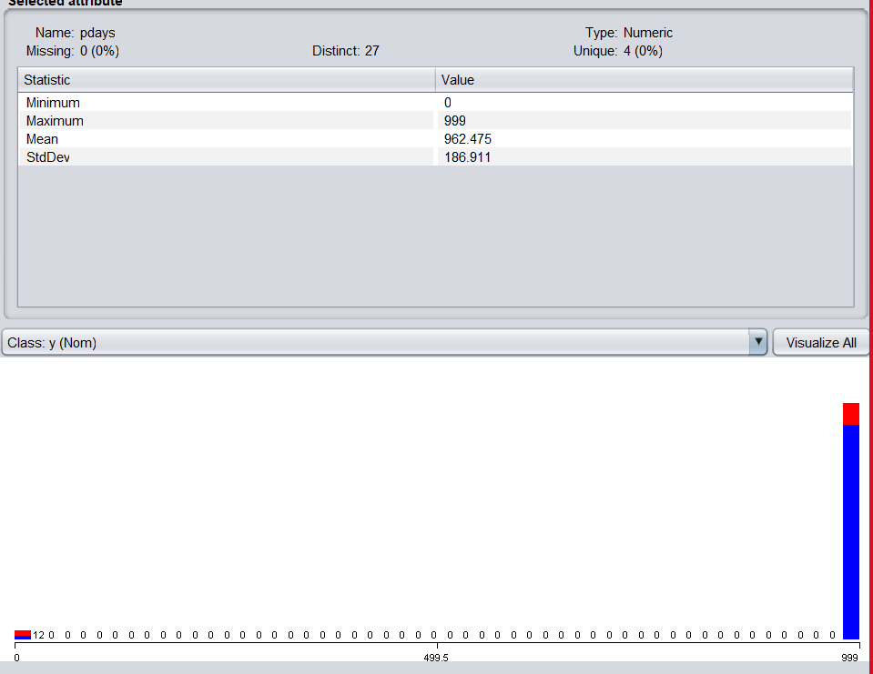

La variable **contact** pues no representa información que se contacte por teléfono o celular

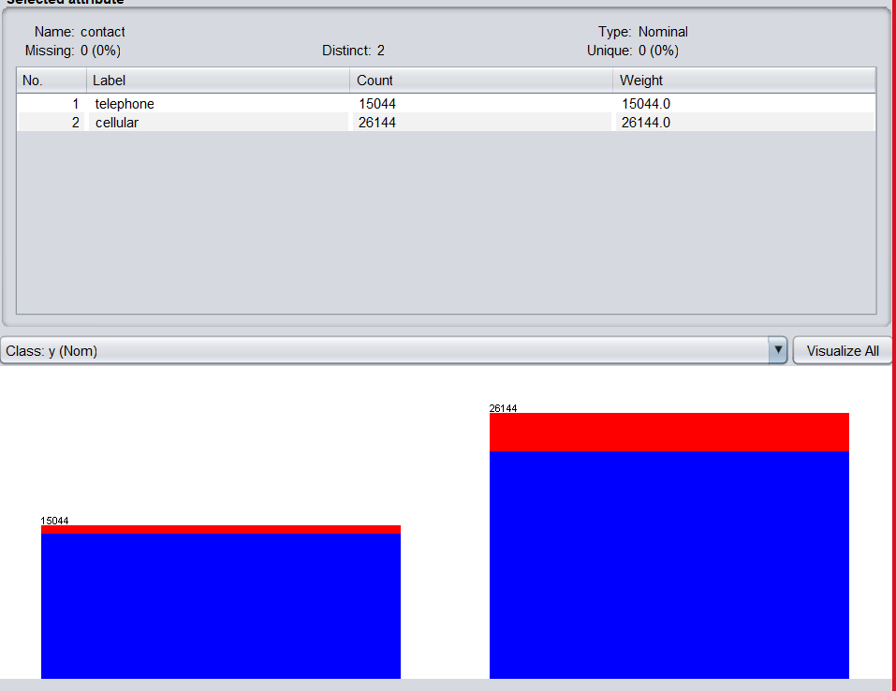

La variable **duration** resulta redundante desde reglas del negocio, porque si la duración es igual 0, entonces la variable objetivo es "no".

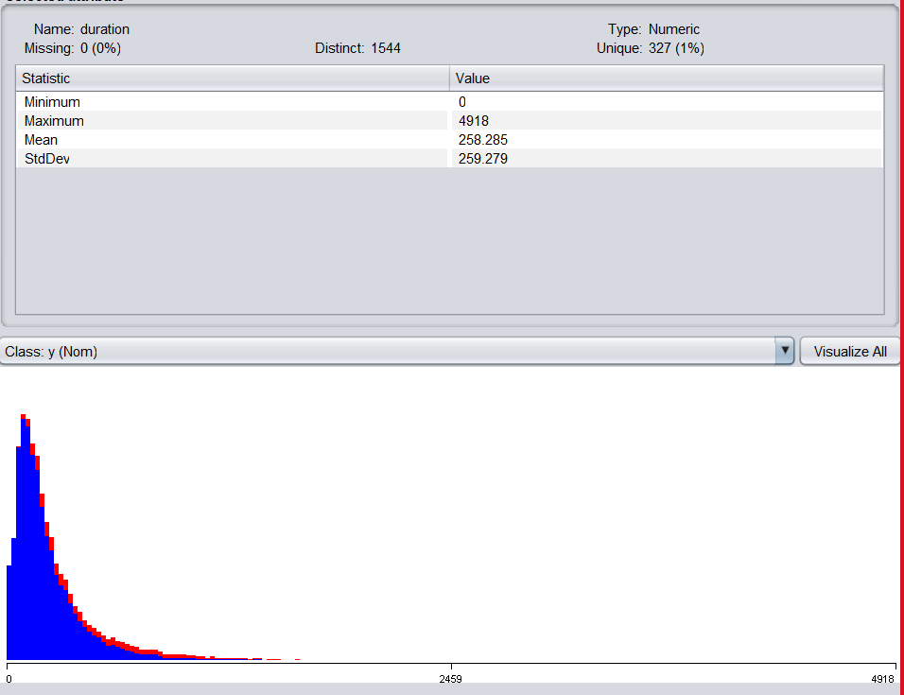

Paso extra -> Estadística descriptiva (Paso 3)

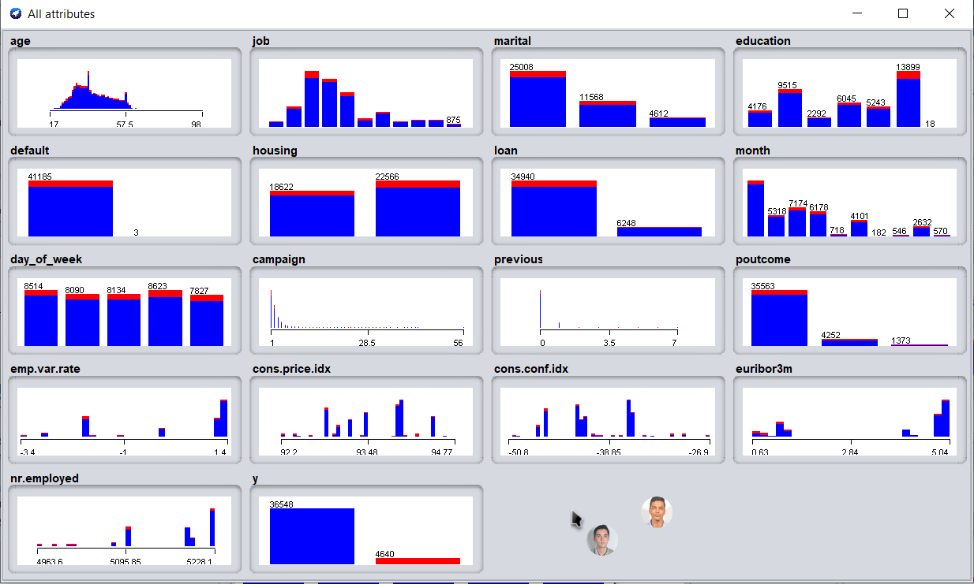

3. Cuáles son los datos atípicos?

No hay presencia de atípicos. Esto se debe en gran medida a que los datos ya tenían una alta calidad, por su procedencia de una institución como lo es un banco.

4. Cuáles son los datos nulos?

Varias variables contaban con la categoría “unknown”, por lo cual desde la sabana de datos se procedió a pasar esta categoría a nula.

|  |  |
| --- | --- |
| Variables con Missing | |
|  |  |
|  |  |
|  |  |

El valor de la imputación

|  |  |
| --- | --- |
| admin | Universitary |
| married | no |
| no |  |

5. Cuáles variables tienen una alta correlación?

**marital**=married con **marital**=single de -0.78 → Al ser variables dummies de una misma variable que tiene más categorías no se puede eliminar ninguna de las dos, además de que no se puede evidenciar una colinealidad entre ellas.

**poutcome**=nonexistent con **previous** de –0.88 → Al existir una alta correlación entre estas variables es posible una redundancia, por lo que se debe eliminar una de las dos variables. En este sentido se analiza la correlación de la variable **previous** con las demás categorías de **poutcome**, en este modo, las correlaciones son de: 0.68 con failure y 0.52 con success, llegando a la conclusión de que se debe eliminar una de las dos variables, lo cual se decidirá según la que tenga menor correlación con la variable objetivo, que es **poutcome** con 0.18091

**poutcome**=failure con **poutcome**=nonexistent de –0.85 → Al ser variables dummies de una misma variable que tiene más categorías no se puede eliminar ninguna de las dos, además de que no se puede evidenciar una colinealidad entre ellas.

**cons.price.idx** con **emp.var.rate** de 0.78 → Al ser variables económicas y de contexto social representan grupos de personas, por lo tanto, presentan redundancia entre ellas. Al aumentar la tasa de empleo, los precios de la canasta básica pueden tender a aumentar debido a la oferta y demanda.

**euribor3m** con **emp.var.rate** de 0.97 → Al ser variables económicas y de contexto social representan grupos de personas, por lo tanto, presentan redundancia entre ellas. Por razones de especulación y de movimientos de libre mercado los intereses que manejan los bancos tienen relación directa en las empresas y en como estas pueden o no contratar.

**nr.employed** con **emp.var.rate** de 0.91 → Al ser variables económicas y de contexto social representan grupos de personas, por lo tanto, presentan redundancia entre ellas. La cantidad de personas contratadas por trimestre influye directamente en la tasa de empleo.

Además, como la misma variable **emp.var.rate** presenta tres correlaciones altas con otras esta es la que se decide eliminar. También se tiene en cuenta su correlación con la variable objetivo que es de 0.29833

**nr.employed** con **euribor3m** de 0.95→ Al ser variables económicas y de contexto social representan grupos de personas, por lo tanto, presentan redundancia entre ellas. En este sentido, se relacionan entre la capacidad empleabilidad **(nr.employed**) y la tasa de interés que reciben de otros bancos **(euribor3m)**, entre mayor empleabilidad mayor tasa de interés. Se decidirá cuál eliminar según la correlación que tengan con la variable objetivo, por lo que se decide eliminar esta última variable al presentar una correlación de 0.30777



6. Cuál variable tiene la correlación más alta con la variable objetivo?

nr.employed de 0.35468

7. Cuál variable tiene la correlación más baja con la variable objetivo?

default de 0.00304

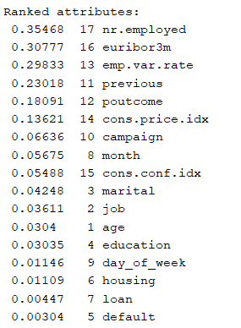

Aunque se considera que las variables con una correlación menor a 0.3 se consideran irrelevantes, solo se decide eliminar las dos últimas variables ya que estas no ayudarían en prácticamente nada en un análisis y no se eliminan todas las que están por debajo del 0.3 para no quedar con tan pocas variables predictoras.

**Paso Extra à Balanceo de datos**

|  |  |  |  |
| --- | --- | --- | --- |
| **% Balanceo** | **% Aumento** | **Categoría** | **Evidencia**  **Nota:** el balanceo se realiza con 5 vecinos |
| **100** | 687.67 | **yes** |  |
| **75** | 490.75 | **yes** |  |
| **50** | 293.83 | **yes** |  |

**DIVISIÓN DE DATOS**

8. Cómo te da un mejor resultado, división 70-30 o validación cruzada? ¿cuál de las dos opciones seleccionas?

|  |  |
| --- | --- |
| Método |  |
| Configuración |  |
| División 70 - 30 |  |
| Validación cruzada |  |
| Decisión | Se elige la validacion cruzada ya que el area ROC da mejor resultado en esta, ademas por diseño de experimentos la validacion cruzada evita una serie de inconveniente que puede tener la division 70-30. |

|  |  |
| --- | --- |
| Método | Redes Neuronales |
| Configuración |  |
| División 70 - 30 |  |
| Validación cruzada |  |
| Decision | Se elige la 70-30 ya que el area ROC da mejor resultado en esta. |

|  |  |
| --- | --- |
| Método | KNN |
| Configuración |  |
| División 70 - 30 |  |
| Validación cruzada |  |
| Decisión | Se elige la validacion cruzada ya que el area ROC da mejor resultado en esta, ademas por diseño de experimentos la validacion cruzada evita una serie de inconveniente que puede tener la division 70-30. |

**APRENDIZAJE**

9. Según el árbol, ¿cuál es la variable más relevante?

nr.employed

10. Cuál es la arquitectura de la red neuronal con los pesos asignados? Puedes usar el gráfico de weka y asigna los pesos después de realizar el aprendizaje

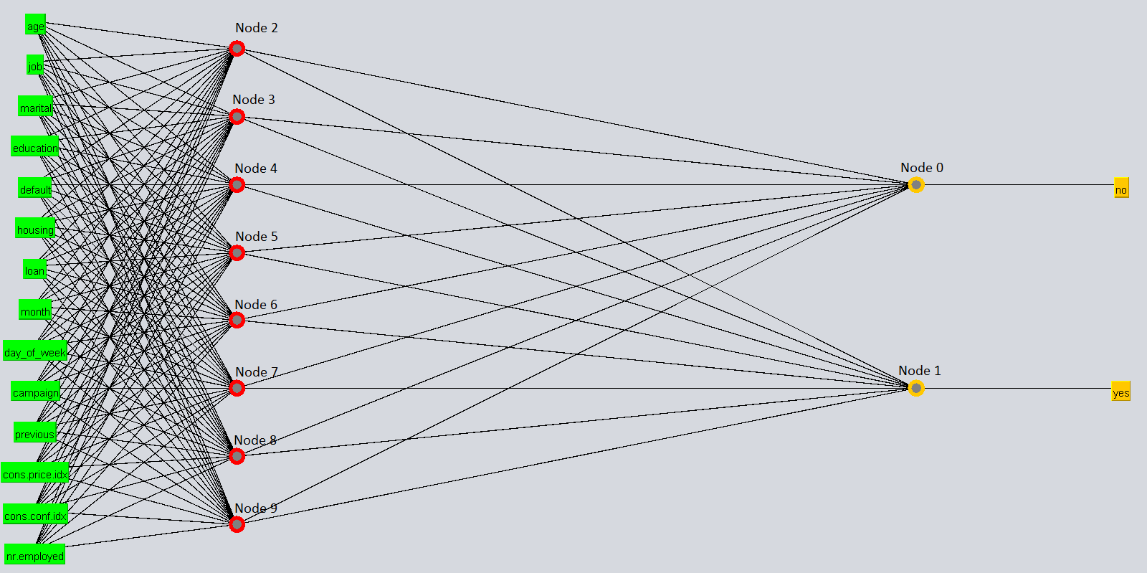

|  |  |
| --- | --- |
| Nodo | Entradas - Pesos |
| Sigmoid Node 0 | Threshold -0.22491626585235294  Node 2 1.8422347436974864  Node 3 3.1771026473760804  Node 4 0.9828442976125559  Node 5 -2.3304972927497287  Node 6 2.632171109641684  Node 7 -2.404456101680537  Node 8 -2.068415830401729  Node 9 2.20282173222468 |
| Sigmoid Node 1 | Threshold 0.22491626585235286  Node 2 -1.8422347436974864  Node 3 -3.1771026473760804  Node 4 -0.982844297612556  Node 5 2.330497292749728  Node 6 -2.6321711096416838  Node 7 2.4044561016805375  Node 8 2.068415830401729  Node 9 -2.20282173222468 |
| Sigmoid Node 2 | Threshold 0.2708612351446873  Attrib age -1.0911298952601236  Attrib job 7.459082047943109  Attrib marital -0.9263265976884699  Attrib education 0.3452320225485071  Attrib default 0.7585193276174776  Attrib housing -0.46920468710373847  Attrib loan -0.6112109569549065  Attrib month -6.292998633945483  Attrib day_of_week -0.17881123930145776  Attrib campaign 4.715173687606699  Attrib previous 0.14066445360517352  Attrib cons.price.idx 0.8184443513855352  Attrib cons.conf.idx 2.4664485532377265  Attrib nr.employed -1.1308026718312685 |
| Sigmoid Node 3 | Threshold 2.6561485418982578  Attrib age -1.9567296084823376  Attrib job 1.2156216550525931  Attrib marital -0.9359033213915614  Attrib education -0.9768964128055345  Attrib default -2.163349628622533  Attrib housing -0.17320427963063315  Attrib loan 0.08017948575129892  Attrib month 10.344296259682984  Attrib day_of_week -1.1529562924977304  Attrib campaign 9.331364504677325  Attrib previous 2.933509083181121  Attrib cons.price.idx -0.7265603583150595  Attrib cons.conf.idx 3.392360240920952  Attrib nr.employed 4.928550961437286 |
| Sigmoid Node 4 | Threshold -3.003027361233724  Attrib age 3.7707195644967113  Attrib job 4.00295792342088  Attrib marital 2.067645753360329  Attrib education 1.1828629808786972  Attrib default 3.3259933860411044  Attrib housing 3.9942866128141863  Attrib loan -0.9384312635931528  Attrib month 0.033473417654837904  Attrib day_of_week 7.616232538417621  Attrib campaign 0.16903462702570993  Attrib previous 1.5610071244645554  Attrib cons.price.idx 6.300793483835978  Attrib cons.conf.idx -1.8567422541870506  Attrib nr.employed 7.692843143589405 |
| Sigmoid Node 5 | Threshold -1.3487525518948784  Attrib age -0.7124771243376068  Attrib job 7.51137157044065  Attrib marital 3.4391045958609663  Attrib education -1.6073670865688285  Attrib default 1.250099280526859  Attrib housing 0.054589685489276014  Attrib loan 3.4424573015853266  Attrib month 0.35018770955346595  Attrib day_of_week 0.31246990752201864  Attrib campaign 0.9745020983635744  Attrib previous 1.9920987074527583  Attrib cons.price.idx -3.2637862189318465  Attrib cons.conf.idx -2.693903570570824  Attrib nr.employed -1.0616293283029907 |
| Sigmoid Node 6 | Threshold 1.6351227833713384  Attrib age -5.717510764039165  Attrib job -2.7731941288268103  Attrib marital -0.5838892778235024  Attrib education -0.10233084268527282  Attrib default -1.5912706004119963  Attrib housing 1.387218559334451  Attrib loan 10.547905157500905  Attrib month -3.621052363442202  Attrib day_of_week -1.4467228746597376  Attrib campaign 0.6522334300058131  Attrib previous 5.770826029727162  Attrib cons.price.idx 0.276521636146194  Attrib cons.conf.idx 0.25541203317504596  Attrib nr.employed 2.569433956066817 |
| Sigmoid Node 7 | Threshold -1.0268700896441065  Attrib age 0.5233495192029207  Attrib job -2.1946643138127047  Attrib marital -0.6673245914440195  Attrib education 1.0070824444277864  Attrib default 1.0281099816600296  Attrib housing -0.10580302248439435  Attrib loan -1.1671486674706018  Attrib month 10.765086985893504  Attrib day_of_week -11.832783241854807  Attrib campaign -0.21747568842499576  Attrib previous 1.9335029378998827  Attrib cons.price.idx 10.929112066977646  Attrib cons.conf.idx -8.777113291521204  Attrib nr.employed -18.20167205453048 | |
| Sigmoid Node 8 | Threshold -1.2672212265476723  Attrib age -0.6333831521005691  Attrib job 0.5692251608744784  Attrib marital 1.0740066035380338  Attrib education -0.46553755309546313  Attrib default 1.2876609604085745  Attrib housing -0.7198978148995636  Attrib loan 0.5952394451671806  Attrib month -2.101404066327142  Attrib day_of_week -1.3033901924555809  Attrib campaign -2.313996536013069  Attrib previous -0.3501663237420886  Attrib cons.price.idx -6.511889000866612  Attrib cons.conf.idx 11.978317966799477  Attrib nr.employed -12.224920568872825 | |
| Sigmoid Node 9 | Threshold 5.239469051858437  Attrib age 14.698599050357922  Attrib job 2.1529530962507106  Attrib marital 20.41742163877893  Attrib education -0.35937497308953376  Attrib default -5.157945177298546  Attrib housing 0.25700442856759764  Attrib loan 0.21086565906222832  Attrib month -0.3924320952749085  Attrib day_of_week -0.9681934744620337  Attrib campaign 5.99546481675796  Attrib previous -4.37128177385953  Attrib cons.price.idx 0.5298041878557174  Attrib cons.conf.idx 0.5235735518739753  Attrib nr.employed -1.0010652471041153 | |

11. Con cuántos vecinos te da un mejor aprendizaje Knn?

Con 3 vecinos da un mejor aprendizaje

**EVALUACIÓN**

12. Con cuál método te da mejor resultado?

|  |  |
| --- | --- |
| Método | Arboles |
| Resultado | Validación Cruzada |

|  |  |
| --- | --- |
| Método | Red neuronal |
| Resultado | División 70-30 |

|  |  |
| --- | --- |
| Método | KNN |
| Resultado | Validación Cruzada |

Según los resultados del área ROC se obtienen mejores resultados con el método de Arboles de decisiones y KNN, además de que estos fueron realizados por medio de la división de validación cruzada que cumple con el diseño de experimentos serían los dos métodos con mayor relevancia para la predicción futura.

**PREDICCIÓN FUTURA**

13.  Crea un conjunto de 5 datos futuros y compara las predicciones con los 3 métodos.

|  |  |
| --- | --- |
| Método | Arboles de decisión |
| Predicción |  |

|  |  |
| --- | --- |
| Método | Red neuronal |
| Predicción |  |

|  |  |
| --- | --- |
| Método | KNN |
| Predicción |  |

Como se observa en punto anterior los métodos con mejores resultados respecto al área ROC son Arboles de decisión y KNN. En la evaluación se observa que son estos los que mejores resultados dan a la hora de predecir respecto al índice de confianza que estos arrojan, sin embargo, el método que mejores resultados arroja es el método de Arboles de decisión, pues su índice de confianza que es cerca de 1, e incluso 1.